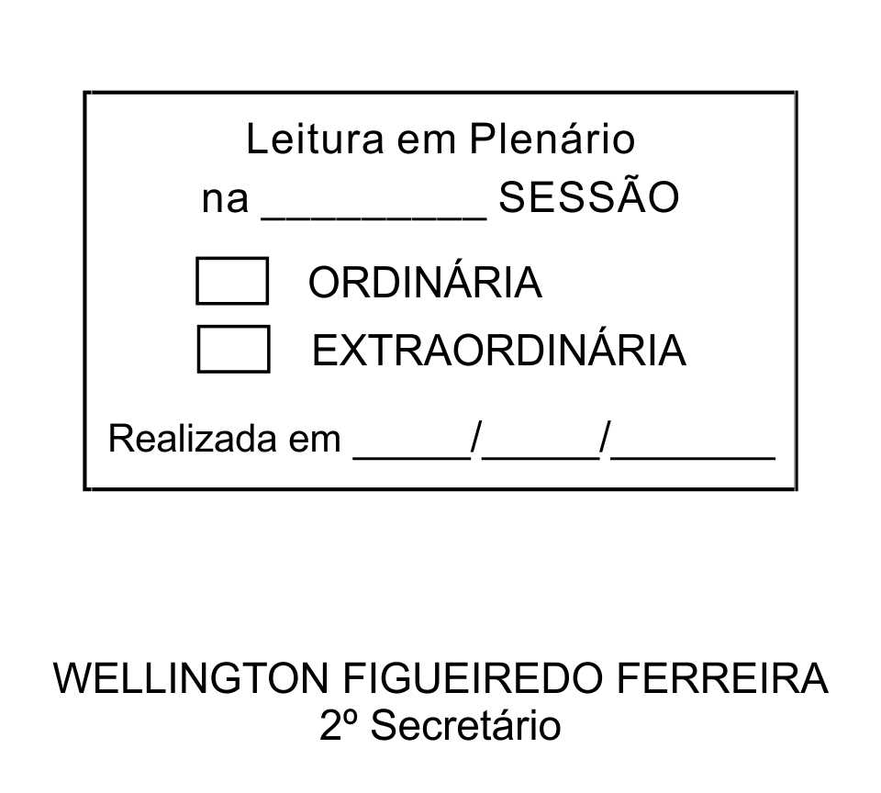
MOÇÃO Nº 180/2013

De Pesar pelo falecimento do estimado Senhor Antonio Furquin Segundo.

Excelentíssimo Senhor Presidente,

Faleceu em 16 de junho de 2013, aos 74 anos de idade, o estimado Senhor ANTONIO FURQUIN SEGUNDO.

Sabemos ser incomensurável a dor de seus familiares e inúmeros amigos, mas entendemos que a solidariedade humana é um dos poucos meios de amenizar esse difícil momento.

Posto isto, os Vereadores WELLINGTON FIGUEIREDO FERREIRA e ALFREDO FERNANDES ESTRADA, solidarizam-se com a família e REQUEREM ao Egrégio Plenário para que faça constar na Ata da presente Sessão, Moção de Pesar pelo falecimento do Senhor ANTONIO FURQUIN SEGUNDO.
Que da presente seja dada ciência à família enlutada.

Sala das Sessões “Dr. Júlio Arantes de Freitas”, 17 de junho de 2013.

WELLINGTON FIGUEIREDO FERREIRA  (CEARÁ)  Vereador | ALFREDO FERNANDES ESTRADA  Vereador

Endereço: Rua Gregório de Mattos, 119, Paisagem Colonial – CEP: 18136-740

PROTOCOLO Nº CETSR 17/06/2013 - 12:04:23 04947/2013

